**SISTEM INFORMASI PEMESANAN TIKET PESAWAT BERBASIS WEB DENGAN MENGGUNAKAN METODE KUALITATIF**

**LAPORAN PROYEK 1**

Diajukan untuk memenuhi kelulusan matakuliah metodologi penelitian

Pada Program Studi DIV Teknik Informatika

**Oleh**

**ILGA ANNE TRI JUNIA SUHASTUTI**

**1.15.4.045**

**SIMON SORBA MANANGI**

**1.15.4.019**

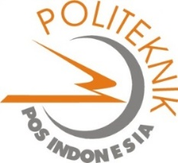

**PROGRAM DIPLOMA IV TEKNIK INFORMATIKA**

**POLITEKNIK POS INDONESIA**

**BANDUNG**

**2017**